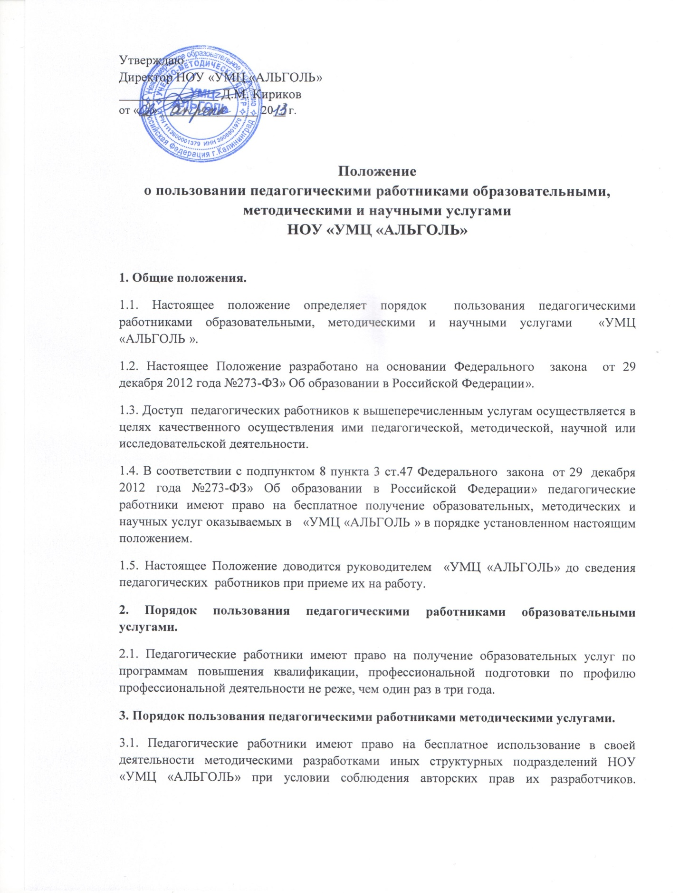
4. Порядок пользования педагогическими работниками научными услугами.
4.1. Педагогические работники имеют право на получение бесплатных консультаций по вопросам выполнения научных исследований и разработок.
4.2. Педагогические работники имеют право на публикацию научных и иных материалов.

